课程大作业第二题—PET图像重建

**1、任务概述**

本次期末大作业要求：

根据PET表模式投影数据，编写代码对其进行重建得到重建图像，评估图像质量，对重建结果和算法改进进行分析。

上交内容：

（1）大作业报告（word或pdf），包括计算方法，重建结果，分析讨论

（2）本次大作业用到的代码，语言不限，要求包含注释

**2、PET成像系统描述**

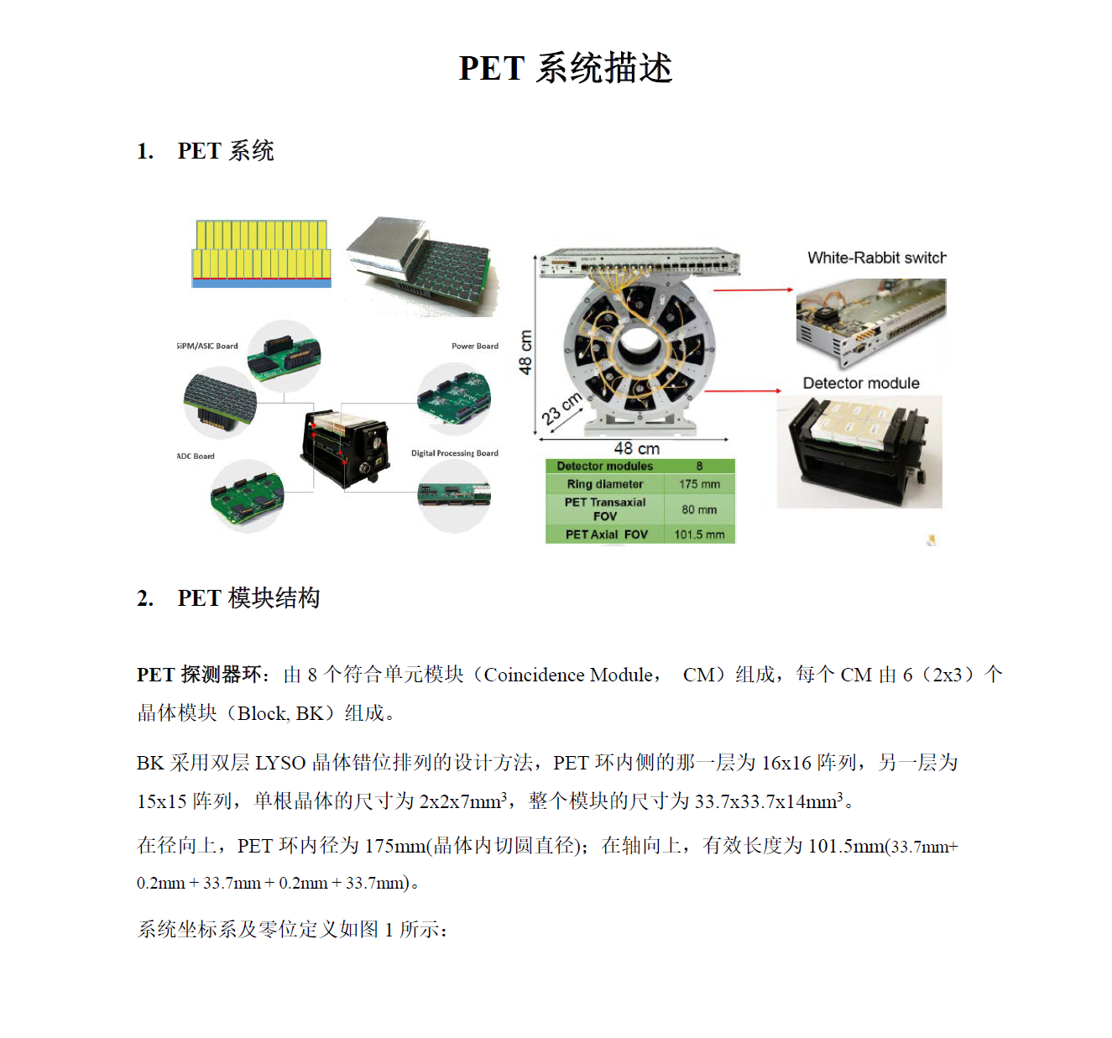

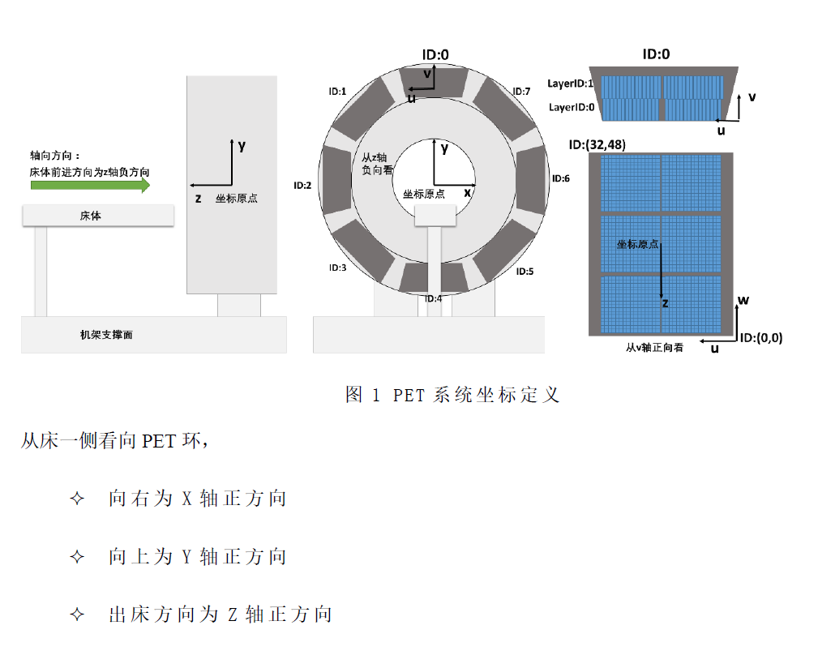

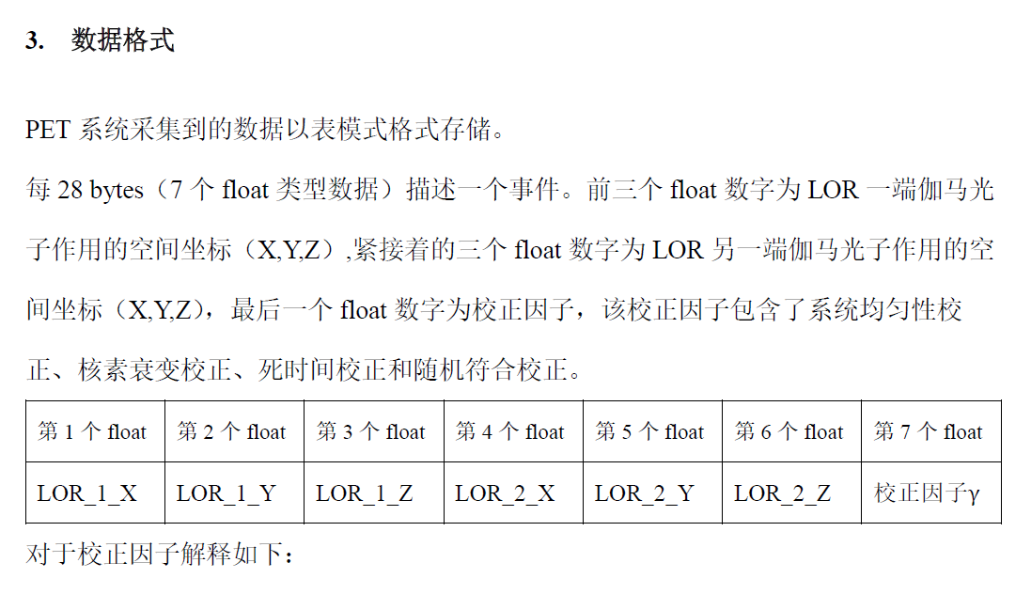

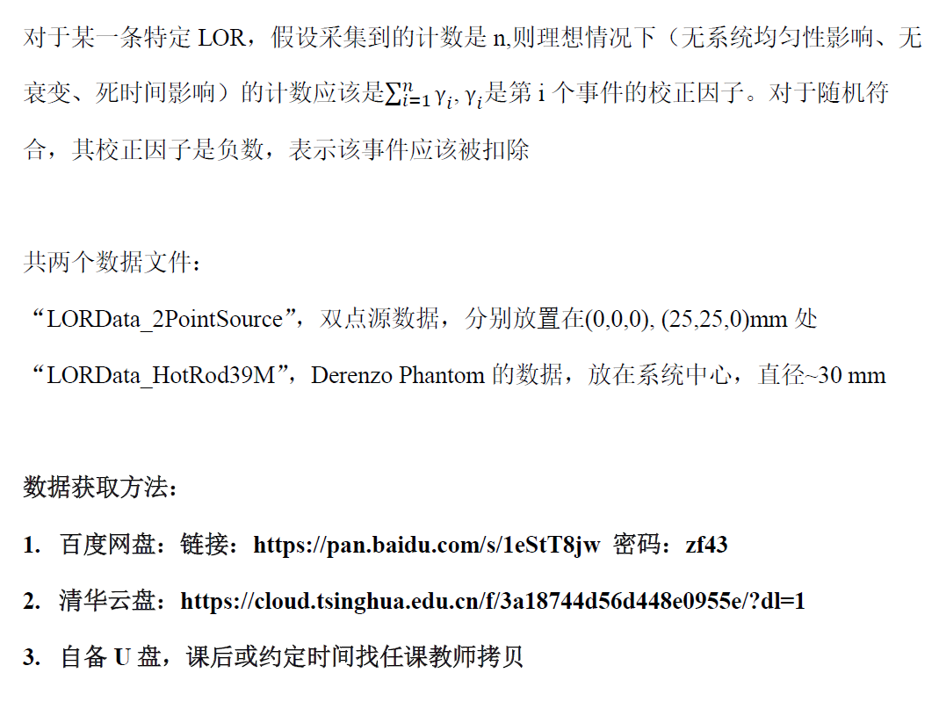

数据获取方法：

**1.** 百度网盘：链接：**https://pan.baidu.com/s/1eStT8jw** 密码：**zf43**

**2.** 清华云盘：**https://cloud.tsinghua.edu.cn/f/3a18744d56d448e0955e/?dl=1**

**3、任务要求**

1、图像重建算法实现

a. 实现对上述投影数据的MLEM或OSEM重建，得到合理的重建图像。

（重建FOV尺寸不小于70*70*96 mm3，重建图像的像素尺寸不大于1.0*1.0*1.6 mm3，建议0.5*0.5*0.8 mm3）

b. 给出每个点源中心的三维剖面图像。

c. 给出包含热圆柱模型典型结构的三帧典型断层图像。

2、重建图像质量优化

对所实现的图像重建算法，讨论哪些【重建过程中的参数】（迭代次数、子集数目、子集划分、系统结构建模等）及【图像后处理方法】（高斯滤波、均值滤波等）可能对图像质量产生影响，并对其进行优化，对比得到质量最佳的重建图像。

3、图像质量评价c

a. 分别计算每个点源在x/y/z三个方向的高斯拟合的半高宽 (FWHM)。

b. 对热圆柱模型的重建图像的几个区域，指出哪几个区域的热圆柱是可以被清晰分辨出的，哪几个区域是不能的，并对其物理含义进行解释。

4、讨论与总结

对本次大作业已完成的内容，所采用的重建方法及研究手段的优缺点，可能的进一步改善方法进行讨论并给出结论。

**4、作业提交注意事项**

**1.** 评分标准

1）. 图像重建（50%），根据计算方法（重建算法）和所得重建图像质量打分。

2）. 代码质量（30%），要求代码整洁美观，可读性强，**代码功能注释清晰、变量含义注释明确**。

3）. 图像质量评估、讨论与总结（20%），根据所采用研究方法和手段的科学性、严谨性，对所完成工作的讨论和总结的质量打分。

**2.** 疑问与解答

请与任课教师联系：maty@tsinghua.edu.cn 马天予

或助教：[zdb6505058@163.com](mailto:zdb6505058@163.com) 张德斌

**附注（供参考）**

1、 Derenzo phantom剖面示意图如下（与本次数据中的phantom**不一致**），分为6个区域，每个区域由大小相等的圆柱形热源组成，圆柱直径等于相邻圆柱的间距。

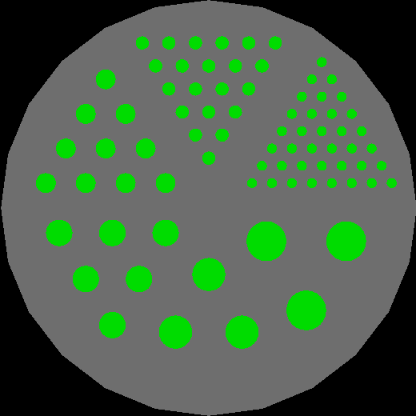

2、ray tracing 计算系统传输矩阵 $c_{ij}$

a. 建议使用Siddon算法

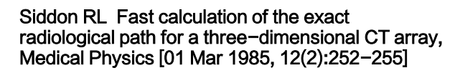

b. 系统结构建模（ (b)和(c）作为可选项）

(a) 直接采用list mode给出的晶体前表面中心点坐标做ray tracing

(b) 将探测事件以特定概率分布建模在每根晶体的二维前表面，每次ray tracing使用一条或多条随机LOR作为系统矩阵

(c ) 将探测事件以特定概率分布建模在每根晶体的三维结构，考虑深度方向的衰减，每次ray tracing使用一条或多条随机LOR作为系统矩阵

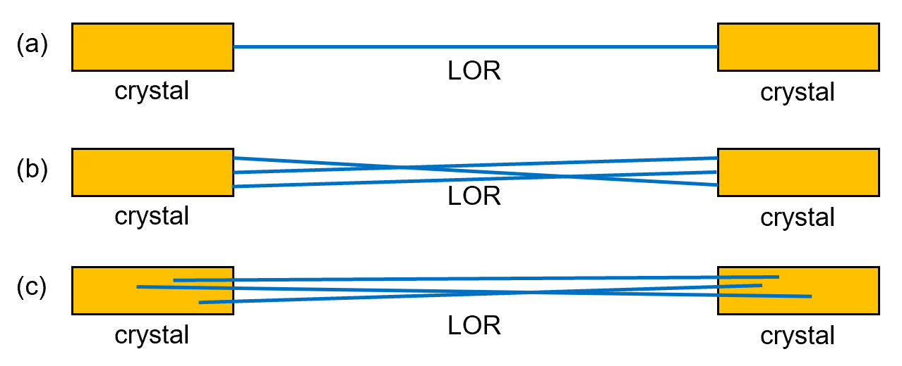

***（3、4以下两种算法二选一）***

3、sinogram MLEM算法流程（可自行延拓至OSEM）

a. 计算系统的sensitivity map，即 $Σ_{j}c_{ij}$ 项，存放到数组或矩阵中；

b. 设置图像初值 $f_{i}^{0}$；

c. 将list mode数据中相同的投影单元进行合并，得到sinogram（ $p_{j}$ 的值为投影单元计数，需考虑校正因子），对【前投影、反投影、图像更新】进行迭代，更新图像，公式如下，与课件相同。

$$f_{i}^{k+1}=\frac{f_{i}^{k}}{Σ_{j}c_{ij}}*Σ_{j}c_{ij}\frac{p_{j}}{Σ_{i}f_{i}^{k}c_{ij}}$$

4、 list mode MLEM算法流程（可自行延拓至OSEM）

a. 计算系统的sensitivity map，即 $Σ_{j}c_{ij}$ 项，存放到数组或矩阵中；

b. 设置图像初值 $f_{i}^{0}$；

c. 把每个list mode事件当作独立的投影单元，对【前投影、反投影、图像更新】进行迭代，更新图像，公式如下。

$$f_{i}^{k+1}=\frac{f_{i}^{k}}{Σ_{j}c_{ij}}*Σ_{n}c_{ij_{n}}\frac{γ_{n}}{Σ_{i}f_{i}^{k}c_{ij_{n}}}$$

其中，j的脚标n为list mode数据中第n个事件， $γ_{n}$ 为校正因子。

5、sensitivity map $Σ_{j}c_{ij}$

若晶体总数为M,则最多有M*(M-1)/2个LOR，但只有其中的小部分会穿过FOV。【一种计算方法】：将所有可能穿过FOV的LOR反投影到图像上，即将LOR经过每个体素的线长加到对应体素上，就可得到sensitivity map。

【可以考虑的简化/优化方法】：

a. 利用系统的旋转对称性，减少计算量。比如只计算与其中一个符合单元模块相关的sensitivity map，再旋转得到整个系统的sensitivity map。

b. sensitivity map应该是一个中心数值较大、边缘数值较低的相对平滑的图像。系统建模不够精确可能会带来sensitivity map中的条纹状伪影（高频成分），会使得重建图像质量显著变差。如果出现这种情况，可以采用对sensitivity map进行高斯滤波来消除这种伪影。